Міністерство освіти і науки України

**Прикарпатський національний університет**

**імені В.Стефаника**

*Факультет математики та інформатики*

*Кафедра інформаційних технологій*

*Людинно-машинна взаємодія*

Лабораторна робота № 8

Тема: Робота з контейнерами в середовищі Qt Creator: QList, QLinkedList

*Варіант 2*

Виконав: ***Гук Д.П.***

Група ІПЗ-31

Дата:12 листопада 2023 р.

Викладач: Пікуляк М.В.

Івано-Франківськ – 2023

**Мета роботи:**

Отримати навички роботи з файлами в ICP “Qt-Creator”.

**Завдання для виконання :**

**Завдання 1.** Дано файл f, компоненти якого є цілими числами. Запишіть в

файл g найбільше значення перших п’яти компонентів файлу f, потім – таких

п’яти компонентів і т.д. Якщо в останній групі виявиться менше п’яти

компонентів, то останній компонент файлу g має дорівнювати найбільшому з

компонентів файлу f, що утворюють останню (неповну) групу.

**Завдання 2.** Дано символьні файли f1 і f2. Перепишіть зі збереженням

порядку проходження компоненти файлу f1 в файл f2, а компоненти файлу f2 – в файл f1. Використовуйте допоміжний файл h.

**Тексти скриптів і зображення діалогових вікон QtCreator з виконаними завданнями :**

**Завдання №1:**

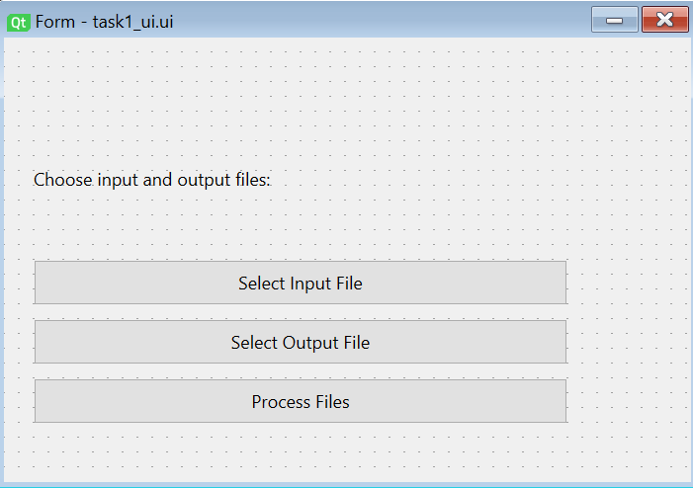

import sys  
from PyQt6 import QtCore, QtGui, QtWidgets  
from PyQt6.QtWidgets import QFileDialog  
  
class FileProcessor:  
 def __init__(self, ui):  
 self.input_filename = None  
 self.output_filename = None  
  
 self.ui = ui  
 self.setup_connections()  
  
 def setup_connections(self):  
 self.ui.pushButton.clicked.connect(self.get_input_file)  
 self.ui.pushButton_2.clicked.connect(self.get_output_file)  
 self.ui.pushButton_3.clicked.connect(self.process_files)  
  
 def get_input_file(self):  
 self.input_filename, _ = QFileDialog.getOpenFileName(None, 'Select Input File')  
 if self.input_filename:  
 self.ui.label.setText(f'Input File: {self.input_filename}')  
  
 def get_output_file(self):  
 self.output_filename, _ = QFileDialog.getSaveFileName(None, 'Select Output File')  
 if self.output_filename:  
 self.ui.label.setText(f'Output File: {self.output_filename}')  
  
 def process_files(self):  
 if not self.input_filename or not self.output_filename:  
 return  
  
 try:  
 with open(self.input_filename, 'r') as file:  
 numbers = [int(line) for line in file.readlines()]  
 chunk_size = 5  
 with open(self.output_filename, 'w') as output_file:  
 while numbers:  
 chunk = sorted(numbers[:chunk_size], reverse=True)  
 for num in chunk:  
 output_file.write(str(num) + '\n')  
 numbers = numbers[chunk_size:]  
 except FileNotFoundError:  
 self.ui.label.setText('File not found. Please select valid files.')  
 return  
  
 self.ui.label.setText('Files processed successfully.')  
  
class Ui_Form(object):  
 def setupUi(self, Form):  
 Form.setObjectName("Form")  
 Form.resize(400, 300)  
 self.label = QtWidgets.QLabel(parent=Form)  
 self.label.setGeometry(QtCore.QRect(20, 70, 171, 31))  
 self.label.setObjectName("label")  
 self.pushButton = QtWidgets.QPushButton(parent=Form)  
 self.pushButton.setGeometry(QtCore.QRect(20, 150, 360, 31))  
 self.pushButton.setObjectName("pushButton")  
 self.pushButton_2 = QtWidgets.QPushButton(parent=Form)  
 self.pushButton_2.setGeometry(QtCore.QRect(20, 190, 360, 31))  
 self.pushButton_2.setObjectName("pushButton_2")  
 self.pushButton_3 = QtWidgets.QPushButton(parent=Form)  
 self.pushButton_3.setGeometry(QtCore.QRect(20, 230, 360, 31))  
 self.pushButton_3.setObjectName("pushButton_3")  
  
 self.retranslateUi(Form)  
 QtCore.QMetaObject.connectSlotsByName(Form)  
  
 def retranslateUi(self, Form):  
 _translate = QtCore.QCoreApplication.translate  
 Form.setWindowTitle(_translate("Form", "Task 1"))  
 self.label.setText(_translate("Form", "Choose input and output files: "))  
 self.pushButton.setText(_translate("Form", "Select Input File"))  
 self.pushButton_2.setText(_translate("Form", "Select Output File"))  
 self.pushButton_3.setText(_translate("Form", "Process Files"))  
  
if __name__ == "__main__":  
 app = QtWidgets.QApplication(sys.argv)  
 Form = QtWidgets.QWidget()  
 ui = Ui_Form()  
 ui.setupUi(Form)  
 Form.show()  
  
 processor = FileProcessor(ui)  
 sys.exit(app.exec())

**Завдання №2:**

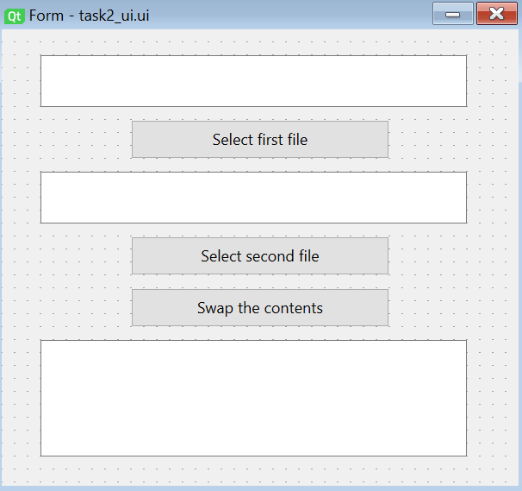

from PyQt6 import QtCore, QtGui, QtWidgets  
from PyQt6.QtWidgets import QFileDialog  
import shutil  
  
class FileSwapper:  
 def __init__(self, ui):  
 self.ui = ui  
 self.setup_connections()  
  
 def setup_connections(self):  
 self.ui.pushButton.clicked.connect(self.select_first_file)  
 self.ui.pushButton_2.clicked.connect(self.select_second_file)  
 self.ui.pushButton_3.clicked.connect(self.swap_contents)  
  
 def select_first_file(self):  
 file_path, _ = QFileDialog.getOpenFileName(None, "Select first file", "", "Text Files (*.txt);;All Files (*)")  
 self.ui.lineEdit.setText(file_path)  
  
 def select_second_file(self):  
 file_path, _ = QFileDialog.getOpenFileName(None, "Select second file", "", "Text Files (*.txt);;All Files (*)")  
 self.ui.lineEdit_2.setText(file_path)  
  
 def swap_contents(self):  
 first_file_path = self.ui.lineEdit.text()  
 second_file_path = self.ui.lineEdit_2.text()  
  
 if first_file_path == "" or second_file_path == "":  
 self.ui.lineEdit_3.setText("Please select both files.")  
 return  
  
 try:  
 temp_file_path = "temp.txt"  
 shutil.copy(first_file_path, temp_file_path)  
 shutil.copy(second_file_path, first_file_path)  
 shutil.copy(temp_file_path, second_file_path)  
 self.ui.lineEdit_3.setText("Files swapped successfully.")  
  
 except Exception as e:  
 self.ui.lineEdit_3.setText(f"Error: {e}")  
  
class Ui_Form(object):  
 def setupUi(self, Form):  
 Form.setObjectName("Form")  
 Form.resize(400, 353)  
 self.lineEdit = QtWidgets.QLineEdit(parent=Form)  
 self.lineEdit.setGeometry(QtCore.QRect(30, 20, 330, 40))  
 self.lineEdit.setObjectName("lineEdit")  
 self.pushButton = QtWidgets.QPushButton(parent=Form)  
 self.pushButton.setGeometry(QtCore.QRect(100, 70, 200, 30))  
 self.pushButton.setObjectName("pushButton")  
 self.pushButton_2 = QtWidgets.QPushButton(parent=Form)  
 self.pushButton_2.setGeometry(QtCore.QRect(100, 160, 200, 30))  
 self.pushButton_2.setObjectName("pushButton_2")  
 self.lineEdit_2 = QtWidgets.QLineEdit(parent=Form)  
 self.lineEdit_2.setGeometry(QtCore.QRect(30, 110, 330, 40))  
 self.lineEdit_2.setObjectName("lineEdit_2")  
 self.pushButton_3 = QtWidgets.QPushButton(parent=Form)  
 self.pushButton_3.setGeometry(QtCore.QRect(100, 200, 200, 30))  
 self.pushButton_3.setObjectName("pushButton_3")  
 self.lineEdit_3 = QtWidgets.QLineEdit(parent=Form)  
 self.lineEdit_3.setGeometry(QtCore.QRect(30, 240, 330, 90))  
 self.lineEdit_3.setObjectName("lineEdit_3")  
  
 self.retranslateUi(Form)  
 QtCore.QMetaObject.connectSlotsByName(Form)  
  
 def retranslateUi(self, Form):  
 _translate = QtCore.QCoreApplication.translate  
 Form.setWindowTitle(_translate("Form", "Task 2"))  
 self.pushButton.setText(_translate("Form", "Select first file"))  
 self.pushButton_2.setText(_translate("Form", "Select second file"))  
 self.pushButton_3.setText(_translate("Form", "Swap the contents"))  
  
if __name__ == "__main__":  
 app = QtWidgets.QApplication([])  
 Form = QtWidgets.QWidget()  
 ui = Ui_Form()  
 ui.setupUi(Form)  
 Form.show()  
  
 file_swapper = FileSwapper(ui) # Initialize the FileSwapper passing the Ui_Form instance  
 app.exec()

**Cкрін-шоти виконання завдань лабораторної роботи :**

**Завдання №1 :**

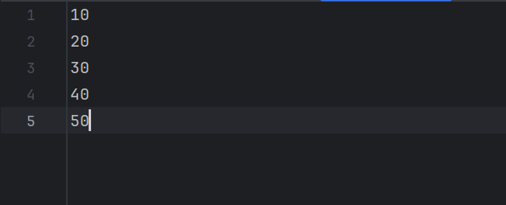

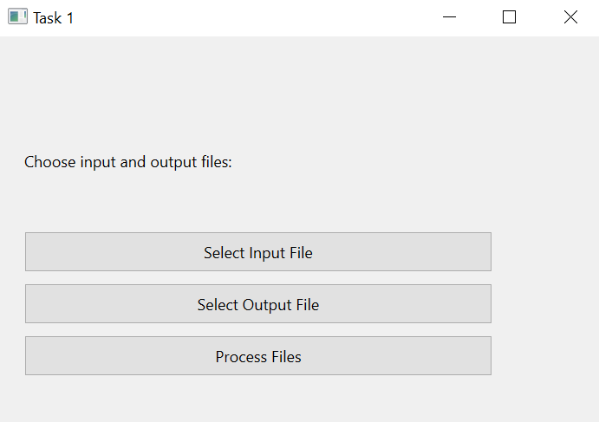

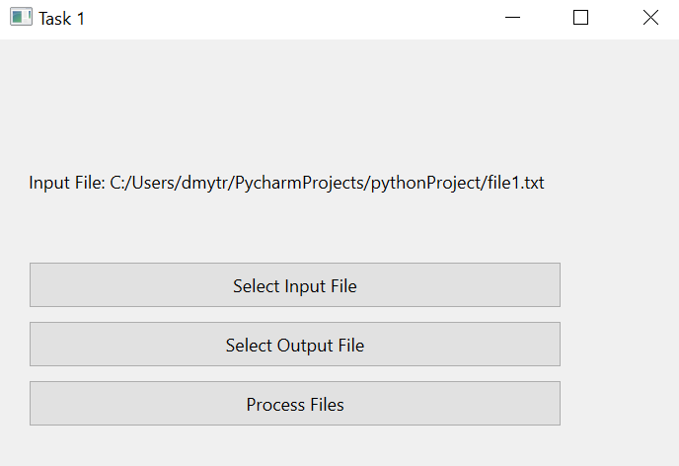

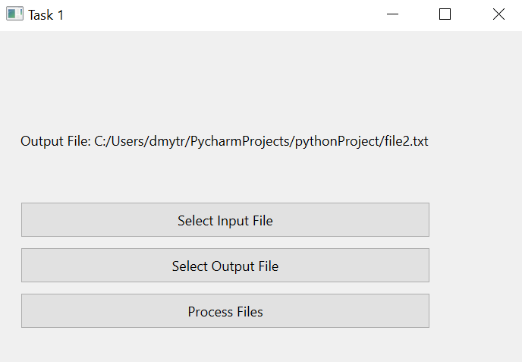

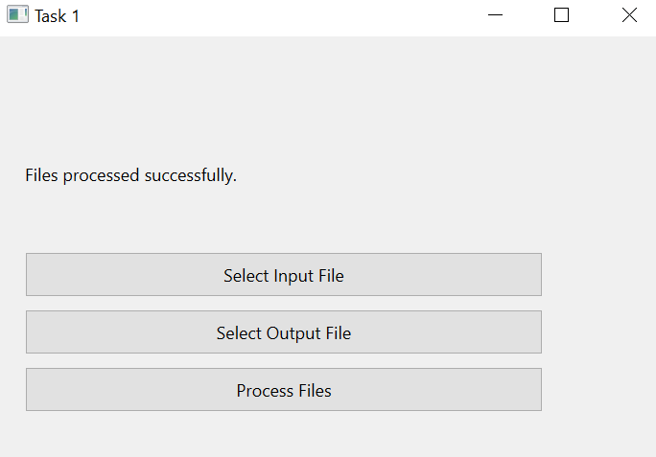

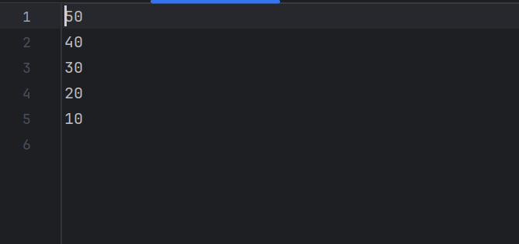

**Завдання №2:**

